  Filovci – lončarska obrt Kulturni spomeniki v muzeju na prostem v Filovcih kažejo na nekdanje stavbarstvo in način življenja v pomurski krajini.
  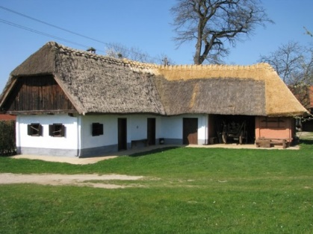
  Zaradi še redkih ohranjenih primerov avtohtonega stavbarstva, predvsem cimprač, ima muzej še pomembnejšo vlogo pri predstavitvi kulturne dediščine.
  Osrednje mesto ima lončarstvo, ki je najznačilnejša domača obrt Prekmurja. Izdelavo lončevine lahko učenci oz. dijaki spoznajo v posebnih lončarskih delavnicah. V eni izmed spomeniško zaščitenih cimprač je na ogled tudi črna kuhinja, v kateri se občasno pripravlja avtohtona vaška kulinarika (povzeto po Muzej na prostem, 2014).
  Oglej si film o muzeju na prostem FILOVCI:
  https://www.youtube.com/watch?v=7NjBubbSNDM
  